19 февраля 2025 года № 74

О присвоении наименования элементу
планировочной структуры в Гагаринском
административном районе муниципального
образования «Город Саратов»

На основании пункта 27 части 1 статьи 16 Федерального закона от 6 октября 2003 г. № 131-ФЗ «Об общих принципах организации местного самоуправления в Российской Федерации», решения межведомственной комиссии по присвоению, изменению и аннулированию наименований элементов улично-дорожной сети и планировочной структуры в муниципальном образовании «Город Саратов» (протокол № 1 от 28 января 2025 года)
постановляю:

1. Присвоить наименование элементу планировочной структуры в Гагаринском административном районе муниципального образования «Город Саратов» - территории в хуторе Бартоломеевский в границах земельного участка с кадастровым номером 64:32:022001:10 - Российская Федерация, Саратовская область, городской округ город Саратов, хутор Бартоломеевский, территория Автозаправочная (приложение).
2. Департаменту Гагаринского административного района муниципального образования «Город Саратов» обеспечить установку указателя с обозначением наименования территории.
3. Комитету по труду и социальному развитию администрации муниципального образования «Город Саратов» разместить настоящее постановление в сетевом издании «Панорама Саратова».
4. Комитету по общественным отношениям и туризму администрации муниципального образования «Город Саратов» разместить настоящее постановление на официальном сайте администрации муниципального образования «Город Саратов».
5. Контроль за исполнением настоящего постановления возложить на заместителя главы администрации муниципального образования «Город Саратов» по строительству.

И.п. главы муниципального образования
«Город Саратов» М.А. Исаев

Приложение
к постановлению администрации
муниципального образования
«Город Саратов»
от 19 февраля 2025 года № 74

Схема
расположения элемента планировочной структуры в Гагаринском
административном районе муниципального образования
«Город Саратов»

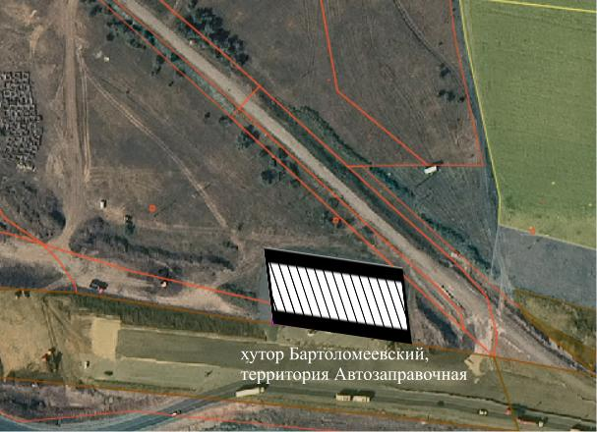
 | - хутор Бартоломеевский, территория Автозаправочная
.

